Exercise 5 (1 -> 5)
Họ và tên: Lê Anh Tuấn
MSSV: DE170051

Link website: https://demoqa.com/automation-practice-form

- Xây dựng RegisterPage: class RegisterPage extends BasePage:
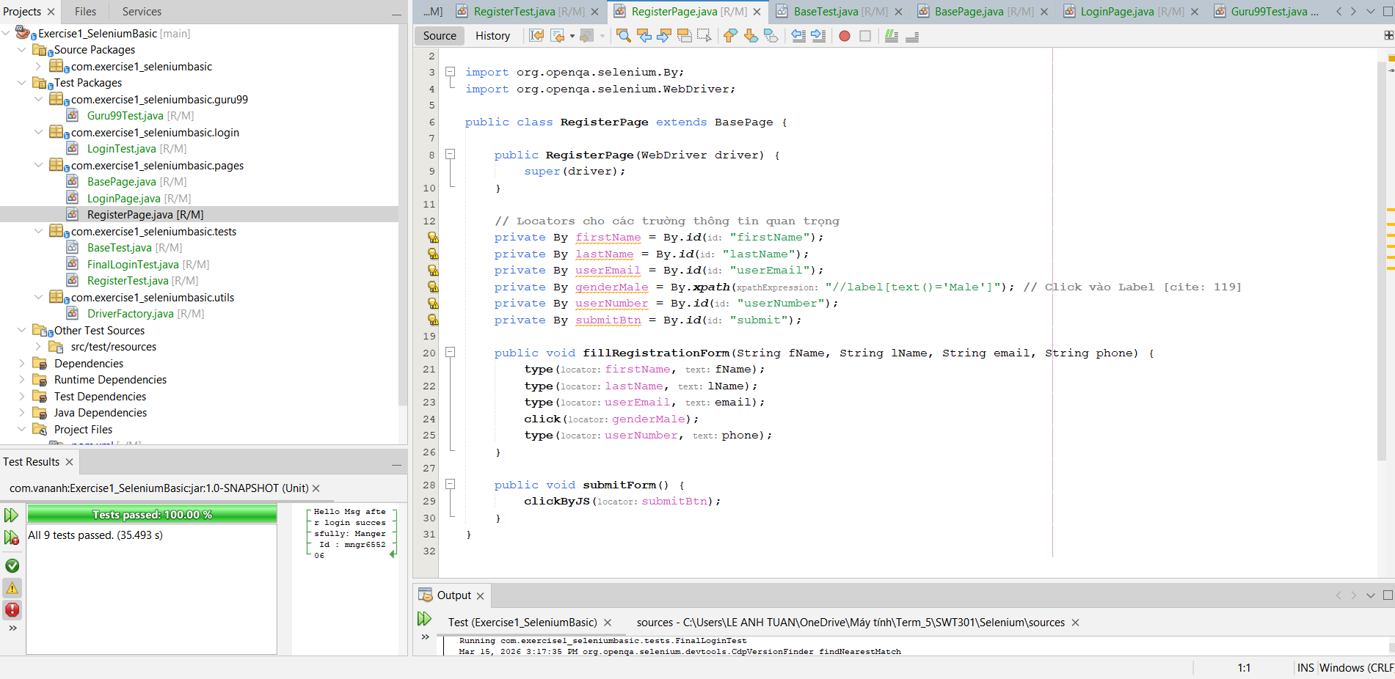

- Viết RegisterTest: class RegisterTest extends BaseTest
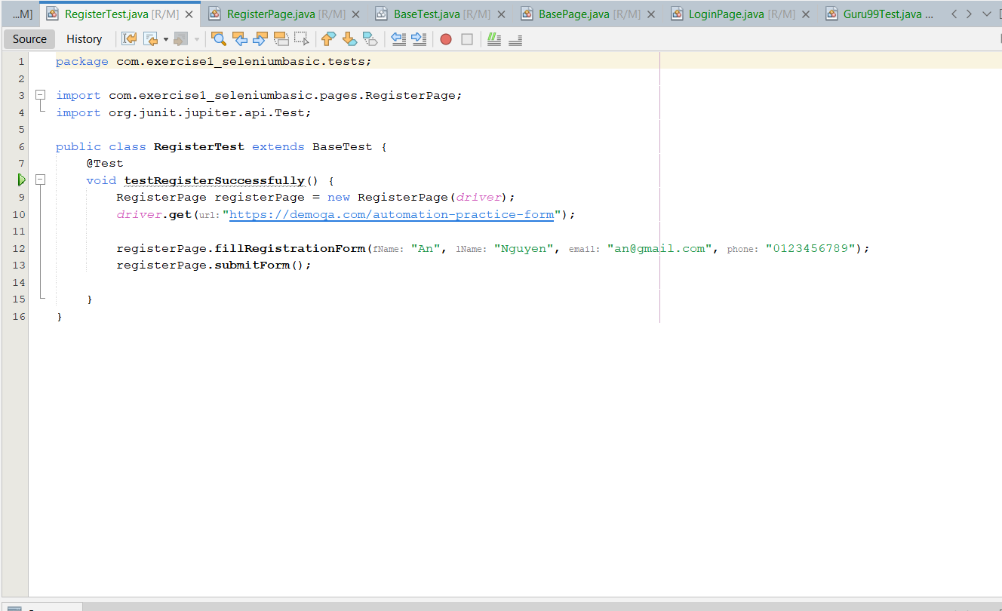

- Sử dụng clickByJS để tránh lỗi bị che khuất phần tử trên trang DemoQA.
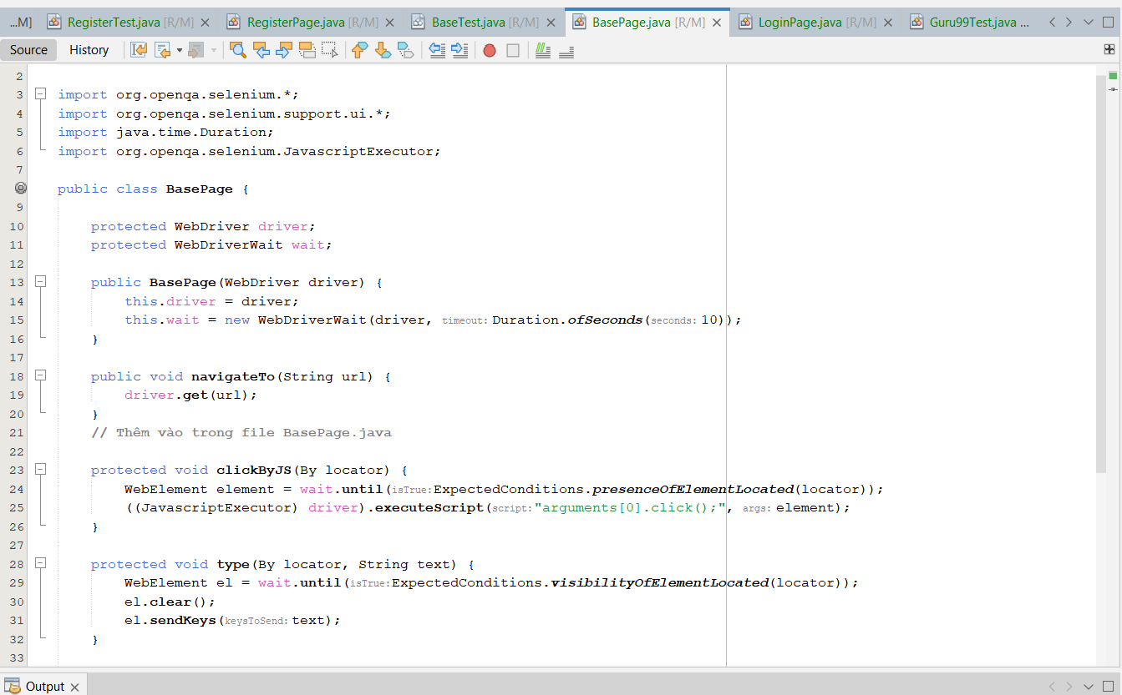

- Cấu trúc thư mục dự án:
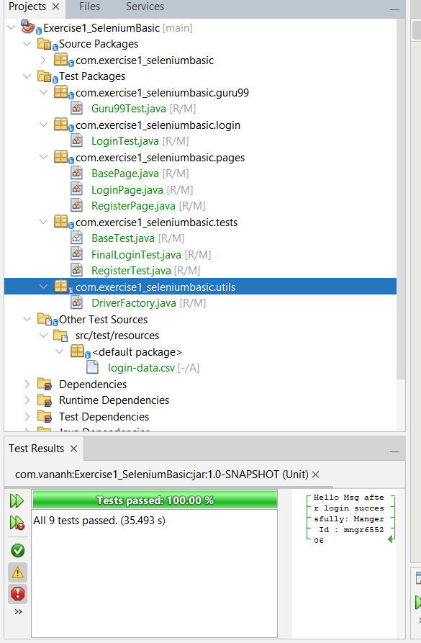

- Kết quả test:
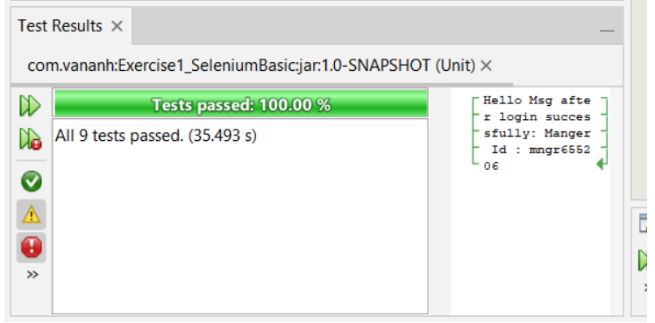

Ex6:
- Func 1: Đăng nhập hệ thống FEMS.
- Func 2: Quản lý thông tin cá nhân (Profile Management) bao gồm thay đổi thông tin và upload ảnh.
- Cấu trúc thư mục dự án:
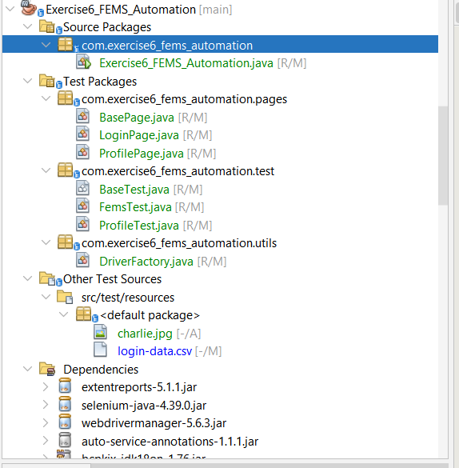

- Dự án sử dụng BasePage và BaseTest để tối ưu hóa code và tăng tính tái sử dụng.
- DriverFactory.java: Chịu trách nhiệm khởi tạo trình duyệt Chrome ở chế độ ẩn danh.
- LoginPage.java & ProfilePage.java: Chứa các "Locator" (By.id, By.xpath) và các hành động (click, type) của từng trang.

- LoginPage.java: đây là nơi lưu trữ địa chỉ của các ô Username, Password và nút Login
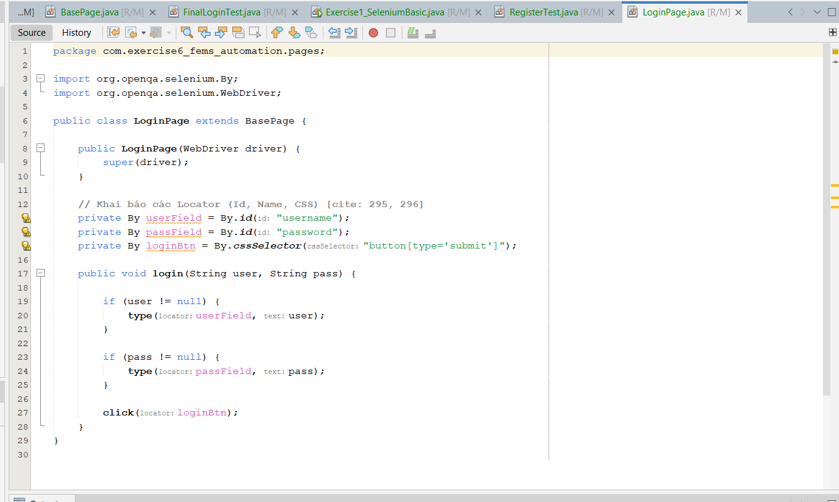

- ProfilePage.java: sử dụng Selenium để tương tác với chức năng upload ảnh (sử dụng sendKeys vào thẻ input file)

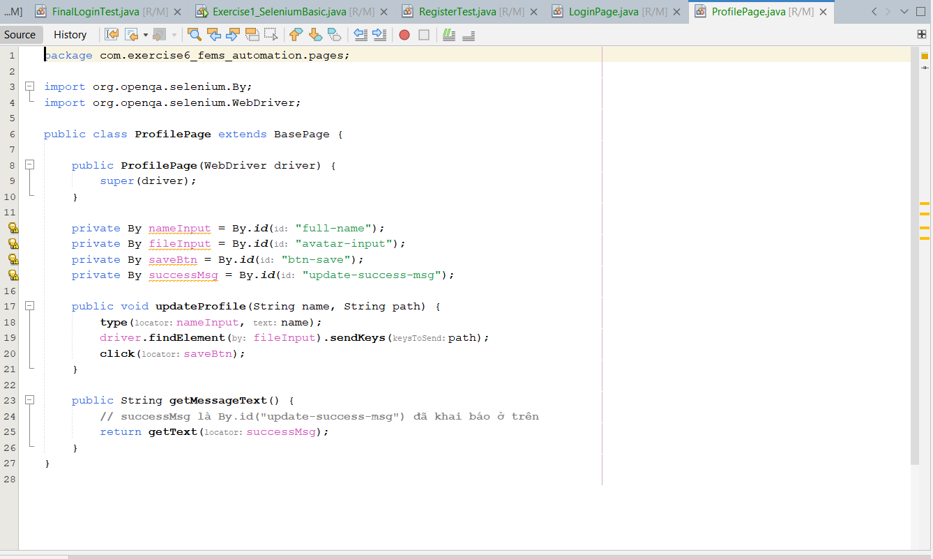

- File dữ liệu test
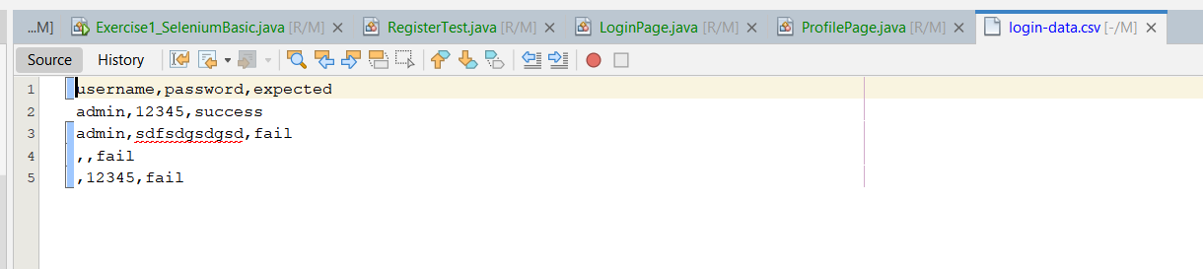

- Chạy file FemsTest.java
- Kết quả:
